Фестиваль « Хочу все знать!»
Конструкторские, изобретательские способности - 2016.

Фанфары!

Ведущий: Здравствуйте, уважаемые гости. Мы рады приветствовать всех в детском саду «Эврика». Встречайте участников 2 тура игры – конкурса
« Хочу все знать!» в номинации «Конструкторские, изобретательские способности».
Фанфары!
(Дети встают полукругом около сцены)
И как на любом конкурсе, у нас есть жюри (представление жюри).

Председатель жюри: Шипилова Вера Васильевна, заместитель заведующего

по ВМР МАДОУ «Детский сад № 16»

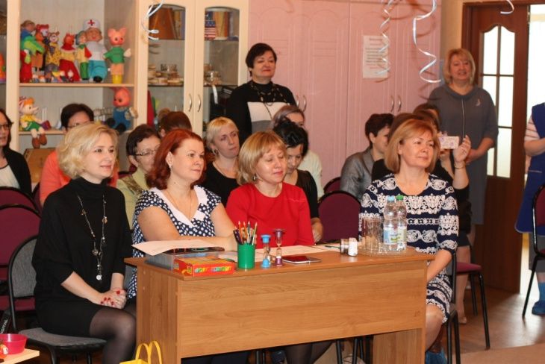
Члены жюри:
- Косогорова Ольга Евгеньевна, заместитель заведующего по ВМР МБДОУ «Детский сад № 23»,
- Тинькова Лариса Юрьевна, заместитель заведующего по ВМР МБДОУ «Детский сад № 26»,
- Чиркова Татьяна Юрьевна, старший воспитатель МБДОУ «Детский сад № 44».

Ведущий: Посмотрите, ребята, у каждого из вас есть номер – бейджик. Займите свои места за столами. Номер указан на яблочке.

Музыка

Ведущий: Ну, что гости – готовы? Конкурсанты – готовы? Жюри готово? Тогда можно начинать!

Слайд: детский дворик
На цене игрушки, мягкие модули, лавочки.
Выходят дети и с тоскливым видом садятся на лавочку.
Ведущий:
Кто на лавочке сидел
В небо звёздное глядел
Толя пел. Борис молчал,
Звёзды на небе считал.
Делать было нечего -
Наигрались к вечеру.
Галка села на заборе,
Кот забрался на чердак,
И сказал тут другу Боря
Просто так:
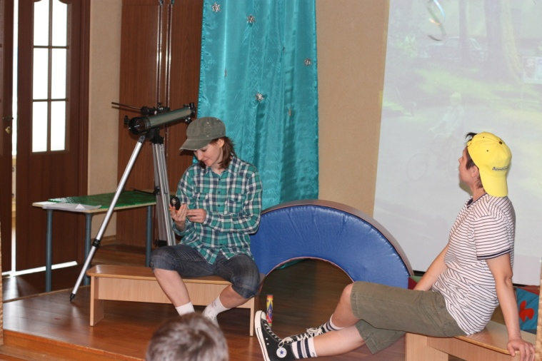

Боря:
А у меня в руке компас
Это раз!
Есть подзорная труба
Это два!
Ну а в третьих, полюбуйся,
Настоящий телескоп,
С ним, все звёзды на планете
Сосчитать я точно б смог!
Толя:
И зачем я их считал бы?..
Мне бы звёздочку найти…
Я желанье загадал бы…
Боря:
Ладно, Толик, не шути.
Толя:
И не шутка это, вовсе
Мне про то сказали гости
В Королёве что живут.
Город звёздным, их, зовут.
Есть в приделах мирозданья
И твоя звезда желанья.
Боря:
Ну и где ж твоя звезда?
Лучше, посмотри сюда
Что нашёл на чердаке
В старом пыльном сундуке.
Тоже звёздный, между прочим,
Оботри его, чем хочешь.

Звучит таинственная музыка. Появляется Старик Хоттабыч.
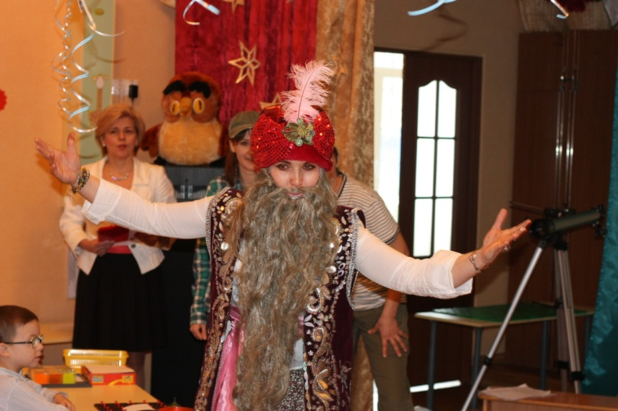
С.Х.- -ООО!!! Приветствую вас, мои юные друзья! Спасибо, что помогли мне выбраться из этого неуютного жилища! Разрешите представиться - Гассан Абдурахман ибн Хоттаб. Как приятно, снова увидеть свет и яркое небо, улыбнуться другу! За такую услугу я готов исполнить любое ваше желание! Просите, что хотите!
Б: Долго думать мы не станем
Т: Знаем мы, о чём мечтаем.
Хотим звезду, которая желание исполняет!

С.Х.- Тогда в путь, на поиски звезды.
Волшебство скорей творись…звезда желания….

Б: Ребята, а вы хотите отправиться вместе с нами в путешествие? Дедушка Волшебник! А можно мы гостей-друзей возьмем с собой ! Вместе веселее.
С.Х.- Отчего же нельзя, звёзд на всех хватит!
-Готовы к чудесам ? Приготовьте свои ладошки, чтобы звездочку поймать!

Волшебство скорей творись…звезда желания появись!
Звучит магическая музыка. Волшебный шар.
Слайд « Планетарий».
Т: Где мы? Сколько звезд?
Б: А где же наша звезда желаний?
Да ведь это же планетарий, я однажды с папой в нем был.

С.Х.- Не случайно борода
Привела меня сюда.
Надо бы составить карту поиска звезды. Поможете?

Ведущий: Посмотрите на экран
(слайд – космический планшет)
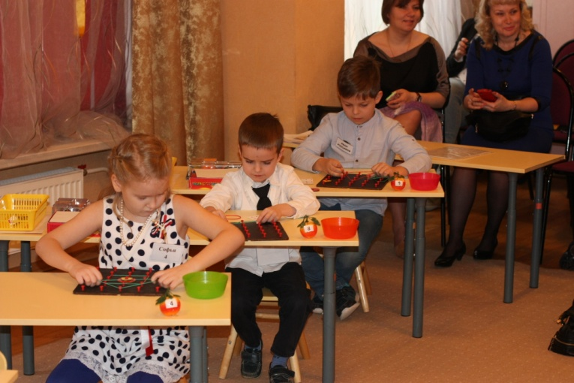
Перед вами космический планшет, на нем расположены красные гвоздики. В корзинке лежат резинки и геометрические фигуры.
(слайд – схема звезды)
По схеме вам надо выложить карту поиска звезд на планшете. Времени у вас 2 минуты.
Выполнение работы «Космический планшет»
(жюри – кто выполнил задание, помощники ставят № участника на планшете и несут планшет жюри)

Практическая работа 1. « Планшет. Звездная карта»
С.Х. Карта готова, вот теперь можно приступать к настоящему волшебству.
Волшебство скорей творись…звезда желания появись!

( волшебная музыка, шар)
( В руках у Старика Хоттабыча появляется поднос с игрой « Кубики Никитина» и рисунок – образец с узором).

Т: Борь, какая-то шарада.

Б: Сядь и собирай. Так надо.

С.Х. Вы правы, юные отроки. Звезды нужно собрать!!!

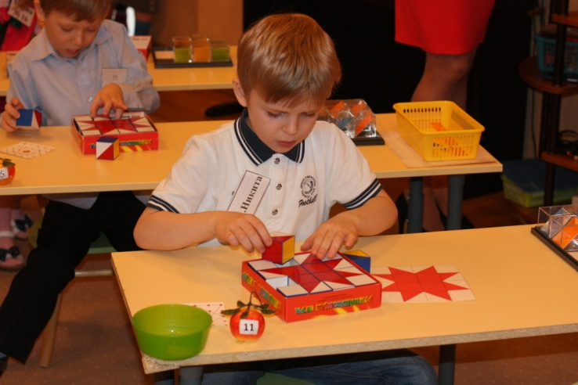
Ведущий:
- Перед вами лежат кубики и схема звезды.
- Обратите внимание, у кубиков есть одноцветные и двуцветные стороны.
- Используя красную и белую стороны кубиков составьте звезду

Практическая работа 2 « Морская звезда»
( дети собирают рисунок звезды по образцу, кубики Никитина)

(жюри – кто выполнил задание, помощники ставят № участника на работе и несут работу жюри)
Т: Что-то она мне напоминает. Хоттабыч, а не морская ли это звезда?

С.Х.: - Морская? А….Может быть и морская!!! О!!! Какие они красивые и дивные!!! Да вы только полюбуйтесь!!!

Видеосюжет « Любопытные факты о морских звездах»

Б: Морская звезда это хорошо, но нам нужна космическая, настоящая, которая желания исполняет!!!

С.Х.: О, юные любители космических приключений!!! Позвольте мне всё исправить и подарить вам звезду Желаний!

Т: Ну хорошо, попробуй!

С.Х.: Тогда готовьте свои ладошки!!!
Волшебство скорей творись…звезда желания появись!

(в руках у Старика Хоттабыча появляется поднос с игрой « Волшебные льдинки»)
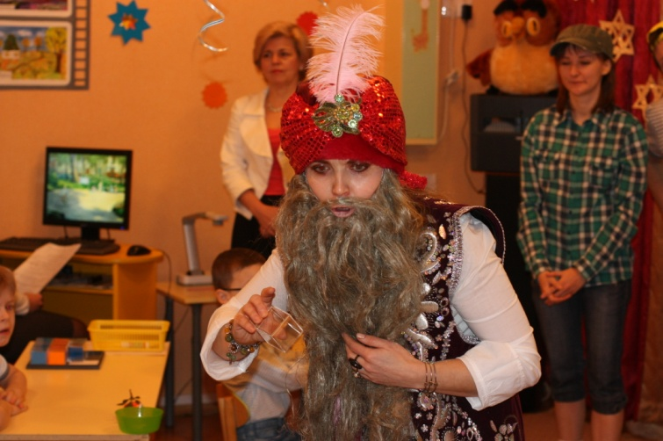
- Полюбуйтесь! У меня в руках множество льдинок с волшебными цветными кристаллами внутри. Думается мне, что речь идет о необычной звезде! Кажется …мы попали в сказку!

Б: Здорово, я еще никогда не был в сказке!!!

Т: И я тоже. А интересно, в какой сказке мы очутились?

- О, наимудрейшие, для того, чтобы понять в какую сказку мы попали, необходимо собрать звезду из этих льдинок. Это не сложно, я помогу, есть надежный план – схема. Готовы?
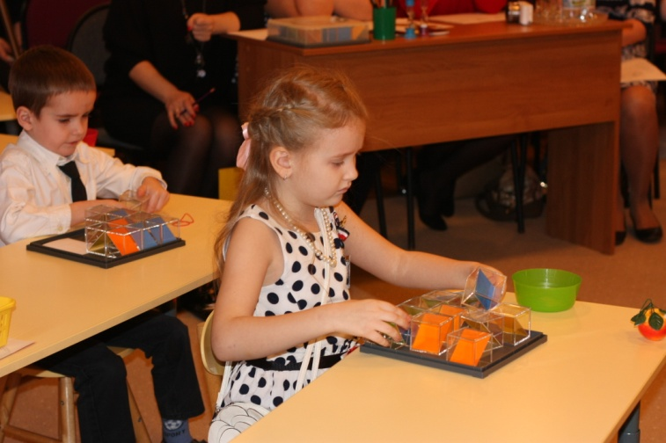
Ведущий: Посмотрите на схему. Перед вами маленькие кристаллы. Соберите их согласно схемы, и у вас получится настоящая звезда. Выполнить работу надо на подставке.

Практическая работа 3 «Снежная звезда» (кубики 3D)

(жюри – кто выполнил задание, помощники ставят № участника на доске для лепки и несут работу жюри)

С.Х.: Как славно вы потрудились, мои юные конструкторы! Ваши руки не замерзли?
Б: Еще как?
С.Х: Пожалуй, пора согреться!

Общая ритмическая пауза.

Все равно холодно…кажется, я догадываюсь где мы?

Танец «Северный танец» ( девочки подготовительной группы)

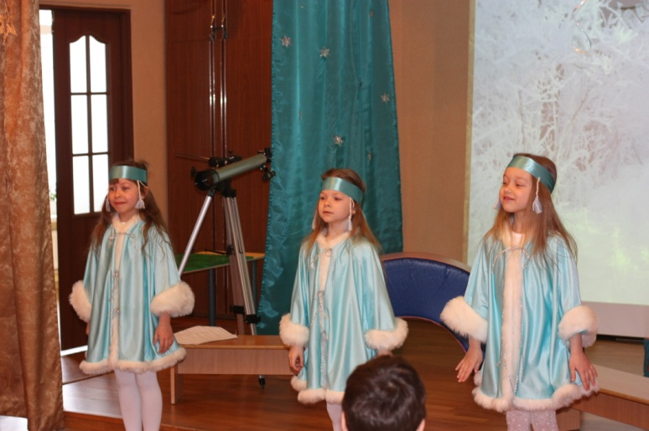
- Кто вы, милые создания?

+ Мы помощницы Снежной Королевы!

На экране крупным планом появляется видео Снежной Королевы и ее леденящий смех

Т: Зуб на зуб не попадает.
Б: Эй, Хоттабыч, замерзаю!
Вместе: Хотим домой!
С.Х.: Слушаюсь и повинуюсь, мои юные друзья!

Волшебство, ты вспять уйди,
Нас назад, домой верни! (дергает за бороду, волшебный шар)

(Сцена: Двор, дети снова все вместе)

С.Х.: Ой, беда, беда, беда,
Видно это борода -
Обленилась, измочилась,
Не годится никуда.

Т: Ну, Хоттабыч, мы на сей раз
Высушим её сейчас! (дуют на бороду)

С.Х.: Борода уже сухая.
Вот что я вам предлагаю.
Про звезду мне рассказать, чтобы с ней не прогадать!

Б: Она яркая, большая!
Т: Многогранная такая!

С.Х.: Помогите старику, смастерите вы звезду!

Ведущий: А давайте сделаем макет звезды, а ребята нам в этом помогут.
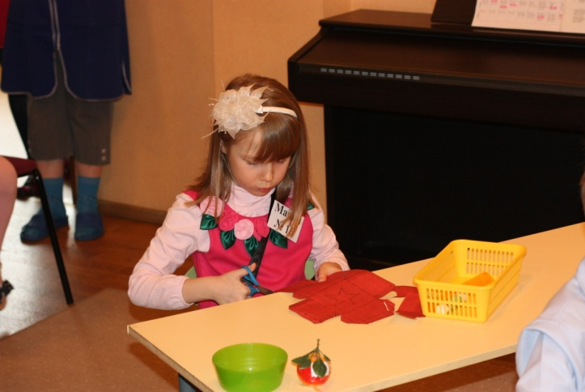
Ведущий: Перед Вами лежит чертеж. Надо прочитать его, вырезать по нужным линиям и сложить определенные детали.
Необходимые приборы – клей ножницы, линейки – находятся у вас в корзинках.
Практическая работа 4. Конструирование из бумаги: «Звезда».

С.Х.: Вот это другое дело, теперь мне понятно, какую звезду вы желаете: правильной формы, многогранную, объемную, красную.

Приготовьте свои ладошки!!!

Волшебство скорей творись… звезда желания появись!!!

На экране появляется фото «Звезда на Спасской Башне»

С.Х.: Получилось? Форма правильная, объемная, красная! Что за звезда такая?
Б: Ребята, а вы знаете, что это за звезда?
( выслушиваются ответы детей)
Действительно, это главная звезда нашей страны, неизменный символ нашей Родины.

С.Х.: Кажется опять провал,
Снова я не угадал.
О горе мне… ( начинает горевать)
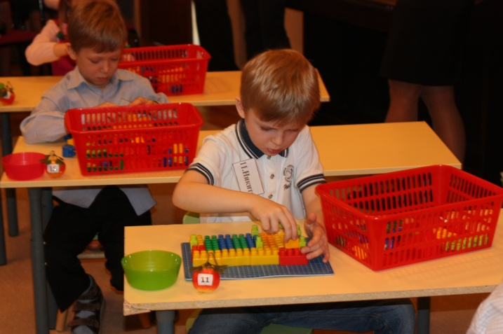
Т: Что-то дедушка раскис,
Нужен для него сюрприз!

Б: Давайте построим ему в подарок «леголет», а то его волшебный ковер- самолет совсем стал старым! У меня конструктора много!!! На всех хватит!

Т: Вот это идея! Молодец, Толик!

Практическая работа 5. Конструирование из конструктора «Лего»: «Леголет».
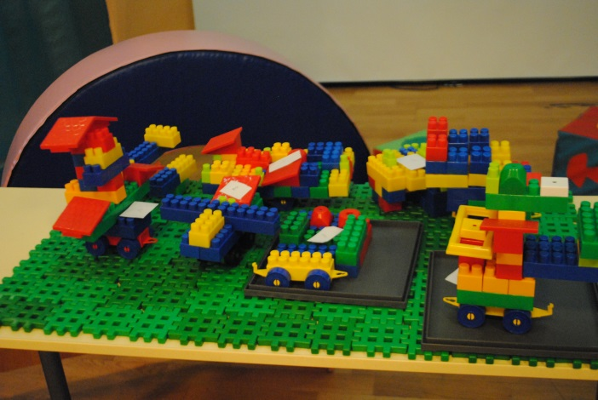
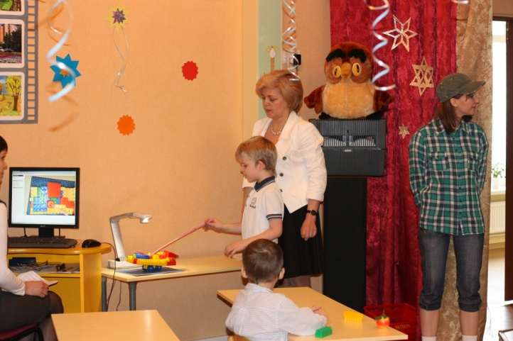

Презентация подарочных звездолетов.

С.Х.: Спасибо, мои юные изобретатели конструкторского мастерства! Ещё никто не делал мне таких чудесных подарков! Это, значит, что вы на меня ни сколько не обижаетесь!

Б: Ни сколечко!

С.Х.: Тогда позвольте мне последний раз попробовать свои магические способности?

Приготовьте свои ладошки!!!
Волшебство скорей творись… звезда желания появись!!!

Информационный ролик « Звездопад»

Выбегает Хоттабыч. Борода усыпана звездами!
(маленькие ионовые звездочки крепятся на бороде)

Т: Хоттабыч, а борода твоя вся светится!

С.Х.: Неужели получилось? Звезды желаний, для каждого из вас! Подставляйте ладошки.
( Хоттабыч раздает звезды каждому участнику и героям)
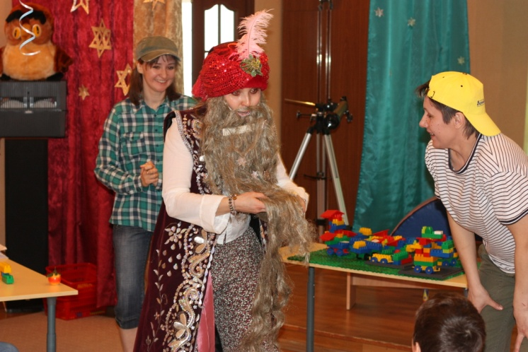
Т: Эти звездочки будут помогать нам, заряжая энергией творчества.

Б: Они будут вдохновлять на новые идеи и замыслы. И все наши мечты обязательно осуществятся!

Ведущий:
Звезда в руке – какое чудо!
Она поможет Вам в пути.
Светить Вам будет отовсюду,
Поможет в жизни путь найти.
В космическом пространстве существуют мириады звезд, а в космическом городе Королеве живут свои маленькие земные звездочки, которые радуют своим творчеством, достижениями, умением дружить – это все вы, ребята!
И сегодня каждый из вас нашел свою первую звездочку. А сколько их ещё будет. Так перёд, друзья, к космическим открытиям!

